День пешехода
Дороги, транспорт – реалии сегодняшней жизни. Очень важно с дошкольного возраста формировать у детей навыки безопасного поведения на дороге, воспитывать законопослушного гражданина. Задача педагогов развить в ребёнке понимание опасности, которую таит в себе автомобильный мир.
Любой ребёнок быстрее поймёт и усвоит ПДД, преподнесённые не только в обыкновенной беседе, а и в близкой детям дорожной сказке, викторине, игре. А также детям очень близки подвижные формы игр, эстафеты, посвящённые безопасности движения. Здесь ребёнок не только хорошо запомнит и усвоит ПДД, но и к тому же поймёт, где и когда можно безопасно и весело играть.
24 июля 2023 г. в нашем детском саду прошло мероприятие «Правила движения достойны уважения». Цель мероприятия – продолжать закреплять знания правил дорожного движения у дошкольников в целях воспитания безопасного образа жизни.
Дети в игровой форме закрепили знания о правилах дорожного движения, дорожных знаках, побывали и пешеходами, и пассажирами, и конечно водителями. Ребята с удовольствием играли в игры « Найди свой знак», « Светофор» ,» Летает , едет и плывёт», отвечали на вопросы, отгадывали загадки, отвечали на вопросы в игре «Разрешается – запрещается», расширили свои представления о правилах поведения на улице.
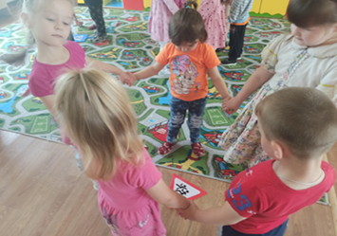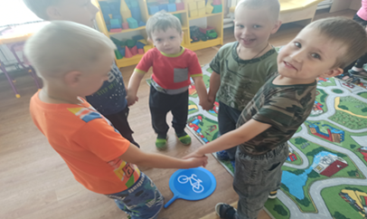

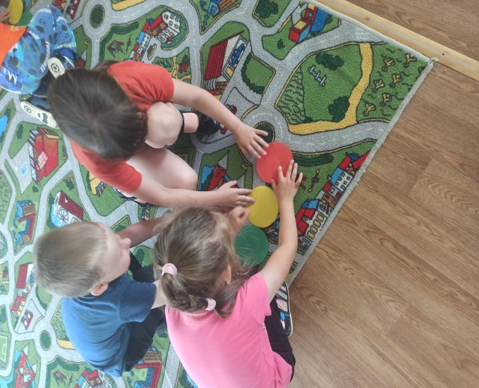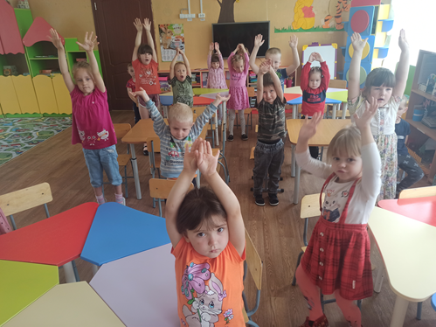
Практика показывает, что такие досуговые мероприятия, закрепляют знания детей, вносят неоценимый вклад в всесторонне развитие личности, ответственного гражданина. И чем разнообразнее используемые формы работы с детьми по профилактике детского дорожно-транспортного травматизма, тем больше возможность сохранения интереса их к данной теме.

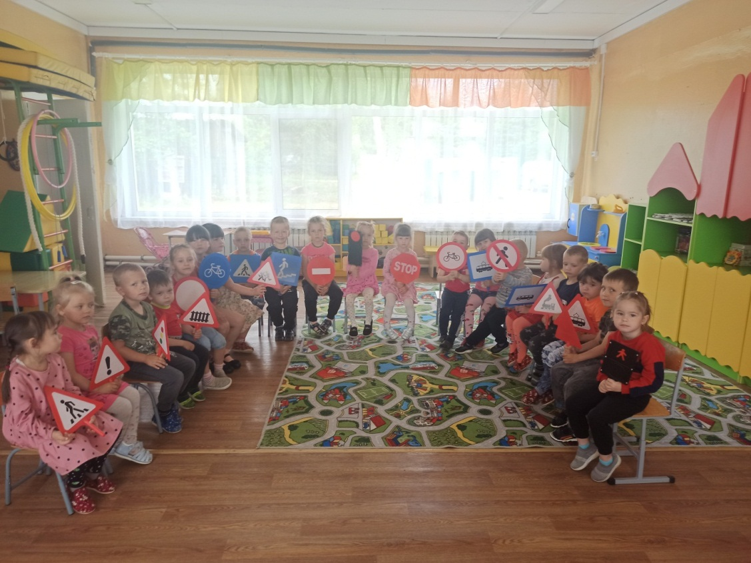
Воспитатель старшей группы: Тимонина Н.В.

